
Friendship Vietnam
5 วัน 4 คืน สายการบินนกแอร์

ลาวไก – ซาปา – ยอดเขาฮัมรอง – ยอดเขาฟานซิปัน – Silver Water Fall พัก 2 คืนซาปา
ฮาลอง – ล่องเรือ อ่าวฮาลอง ถ้ำ Thien Cung มรดกโลก
ฮานอย – พิพิธภัณฑ์โฮจิมินห์ – วัดเจดีย์เสาเดียว – วิหารวรรณกรรม – โชว์หุ่นกระบอกน้ำ
ช้อปปิ้งถนน 36 สาย

จุดเด่นของทัวร์
- สายการบินนกแอร์ เดินทางไฟลท์บิน เช้า – กลับไฟลท์บิน ค่ำ (เที่ยวเต็มอิ่ม สุดคุ้ม)
- เที่ยวฮานอย เมืองหลวงของเวียดนาม ชมการแสดงหุ่นกระบอกน้ำ
- ชมทะเลหมอก บนยอดเขาเมืองซาปา (HAM RONG MOUNTAIN)
- พิชิตยอดเขาฟานซีปัน ยอดเขาที่สูงที่สุดแห่งเวียดนาม โดยการนั่งกระเช้าไฟฟ้าขึ้นสู่ยอดเขา
- ช้อปปิ้งจุใจ ที่ตลาดเมืองซาปา และถนน 36สาย กับสินค้าหลากหลาย
- พักที่ ซาปา 2 คืน / ฮาลอง 1 คืน / ฮานอย 1 คืน พักโรงแรมระดับมาตรฐาน
- บริการอาหารร้อนบนเครื่อง เที่ยวไป ทุกที่นั่ง
- อาหารดี ไกด์ดี ผู้ร่วมทางดี

กำหนดการเดินทาง

วันที่ | ราคา | พักเดี่ยว
19 – 23 เม.ย. 60 | 16,955.- | 3,000.-
10 – 14 พ.ค. 60 | 16,955.- | 3,000.-
17 – 21 พ.ค. 60 | 16,955.- | 3,000.-
24 – 28 พ.ค. 60 | 16,955.- | 3,000.-
31 พ.ค.- 4 มิ.ย. 60 | 16,955.- | 3,000.-
7-11 มิ.ย. 60 | 16,955.- | 3,000.-
14 – 18 มิ.ย. 60 | 16,955.- | 3,000.-
21 – 25 มิ.ย. 60 | 16,955.- | 3,000.-
28 มิ.ย. – 2 ก.ค. 60 | 16,955.- | 3,000.-
12 – 16 ก.ค. 60 | 16,955.- | 3,000.-
19 – 23 ก.ค. 60 | 16,955.- | 3,000.-
26 – 30 ก.ค. 60 | 16,955.- | 3,000.-
2 – 6 ส.ค. 60 | 16,955.- | 3,000.-
16 – 20 ส.ค. 60 | 16,955.- | 3,000.-
23 – 2 7 ส.ค. 60 | 16,955.- | 3,000.-
30 ส.ค.-3 ก.ย. 60 | 16,955.- | 3,000.-
6-10 ก.ย. 60 | 16,955.- | 3,000.-
13 – 17 ก.ย. 60 | 16,955.- | 3,000.-
20 – 24 ก.ย. 60 | 16,955.- | 3,000.-

วันแรก กรุงเทพฯ – ฮานอย – ลาวไก – ซาปา
04.00 น. คณะพร้อมกันที่ สนามบินดอนเมือง อาคารผู้โดยสารขาออก อาคาร 1 สายการบินนกแอร์ โดยมีเจ้าหน้าที่ของบริษัทฯ คอยอำนวยความสะดวกแก่ท่าน
06.10 น. เหิรฟ้าสู่ กรุงฮานอย โดยสาย การบินนกแอร์ เที่ยวบินที่ DD 3202
08.20 น. ถึง สนามบินนอยไบ กรุงฮานอย หลังผ่านพิธีการตรวจคนเข้าเมืองเรียบร้อยแล้ว
นำท่าน เดินทางสู่ เมืองซาปา จังหวัด ลาวไก สู่ขุนเขาหว่างเหลียนเซิน ไปยังเมืองซาปา เมืองซาปาเคยถูกให้สร้างขึ้นเป็นเมืองตากอากาศของชาวฝรั่งเศสที่ เข้า มาปกครองในสมัยอาณานิคม ในปี พ.ศ. 2465 และได้มีการสร้างสถานีภูเขาขึ้น เพราะด้วยเมืองซาปาโอบล้อมด้วยขุนเขาน้อยใหญ่จึงทำให้มีอากาศเย็นตลอดปี ปัจจุบันเป็นเมืองท่องเที่ยวซึ่งได้รับความนิยมมากที่สุดแห่งหนึ่งในเวียดนาม สัมผัสอากาศเย็นสบายๆ
(โดยใช้เวลาประมาณ 4 ชม.โดยการนั่งรถโค้ชปรับอากาศ)
เที่ยง รับประทานอาหารกลางวัน ณ ภัตตาคาร
15.30 น. แล้วให้ท่านอิสระเที่ยวชม ตลาดเมืองซาปา ( Love market ) ชมสินค้าท้องถิ่นและชมบรรดาเหล่าชาวเขาได้เดินทางมารวมตัวกันอยู่ที่นี่ ด้วยเครื่องแต่งกายประจำเผ่าต่างๆ ชมการแต่งกายที่สวยงามพร้อมเลือกซื้อสินค้าของที่ระลึกของคนท้องถิ่น พร้อมบันทึกภาพความประทับใจ ยามได้มาเยือน.......เดินชมเมืองอย่างเต็มอิ่ม
ค่ำ บริการอาหารค่ำ ณ ภัตตาคาร
นำท่านเข้าสู่ที่พัก SUNNY MOUTAIN HOTEL คืนที่ 1 หรือระดับใกล้เคียงกัน
วันที่สอง ยอดเขาฮัมรอง – ยอดเขาฟานซิปัน – Silver Water Fall – หมู่บ้านทาวัน – ซาปาคืนที่ 2
เช้า รับประทานอาหารเช้า ณ ห้องอาหารของโรงแรม
หลังอาหาร..นำท่านชมทัศนียภาพทะเลหมอกบน ยอดเขาฮัมรอง เดินทางสู่กระเช้าไฟฟ้าจากซาปาไปยัง ยอดเขาฟานซิปัน เป็นสายที่ยาวที่สุดในเวียดนาม รวมระยะทาง 6.3 ก.ม. ใช้เวลาเดินทางประมาณ 20 นาที ฟานซีปันยอดเขาสูงสุดแห่งเวียดนามและในภูมิภาคอินโดจีน จนได้รับการกล่าวขานว่า “ หลังคาแห่งอินโดจีน” บนความสูงจากระดับน้ำทะเลปานกลาง 3,143 เมตร และมีความหลากหลายทางชีวภาพสูงอย่างยิ่ง สภาพป่าก็ยังคงมีความสมบูรณ์และสวยสดงดงามมาก ชมทะเลหมอก ระหว่างเดินทางสู่สถานีสุดท้ายบนยอดเขา จากนั้นเชิญเดินเท้าขึ้นบันใด 450 ขั้นเพื่อพิชิตยอดเขา ชมภาพที่ระลึกกับป้ายหิน Fansipan 3.143 เมตรที่สลักใว้บนยอดเขา
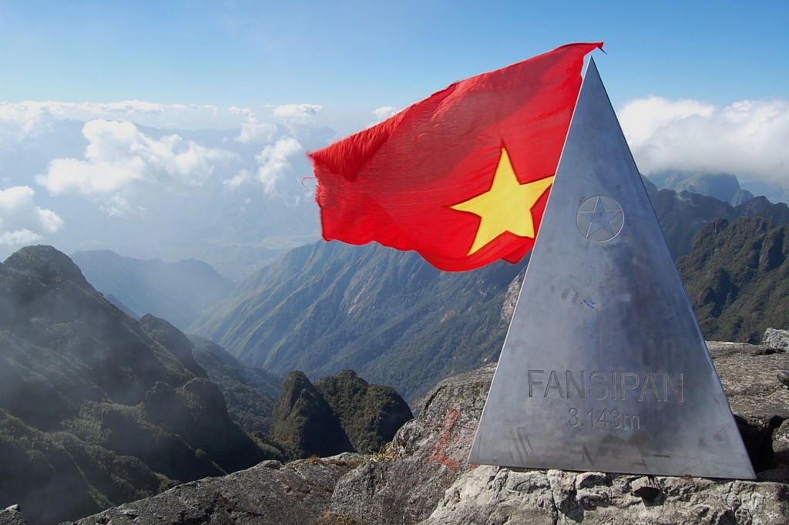
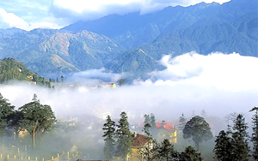
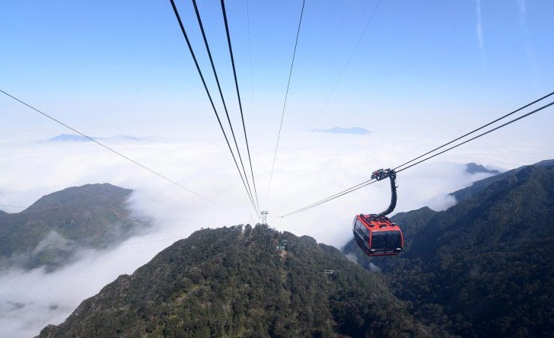

เที่ยง บริการอาหารกลางวัน ณ ภัตตาคาร
บ่าย ออกเดินทางสู่ Silver Water Fall น้ำตกสีเงิน เป็นน้ำตกที่สวยงามที่สุดในเมืองซาปา ไหลจากยอดเขาฟาน
ซีปัน ซึ่งสามารถมองเห็นได้อย่างชัดเจนจากระยะไกล มีความสูงประมาณ 100 เมตร มีหลายระดับ สายน้ำลัดเลาะตามหน้าผาลงมาอย่างสวยงาม แล้วนำท่านออกเดินทางสู่ หมู่บ้านทาวัน (Tavan Village) ชมวิถีชีวิตความเป็นอยู่ของชาวเขาในหมู่บ้านนี้และชมแปลงนาข้าวแบบขั้นบันได ที่สวยงามกว้างสุดลูกหูลูกตา บันทึกภาพในมุมมองต่างๆ สัมผัสอากาศที่เย็นสบาย ธรรมชาติยังบริสุทธิ์
ค่ำ  บริการอาหารค่ำ ณ ภัตตาคาร…..บันทึกภาพยามราตรีเมืองซาปา ที่มีนักท่องเที่ยวออกมาชมเมือง......
นำท่านเข้าสู่ที่พัก SUNNY MOUTAIN HOTEL คืนที่ 2 หรือระดับใกล้เคียงกัน
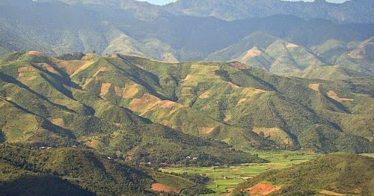
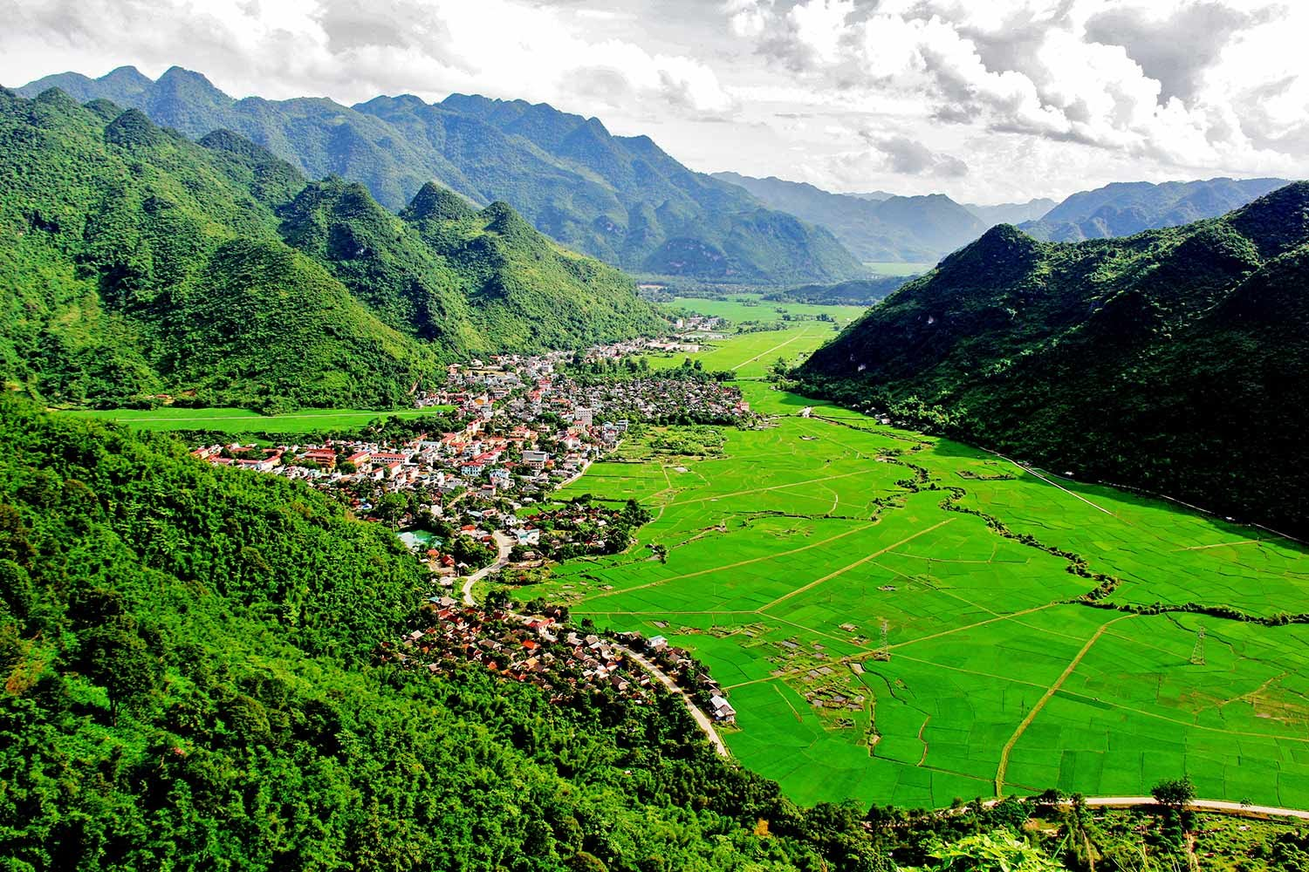

วันที่สาม ซาปา – ฮานอย – ฮาลอง

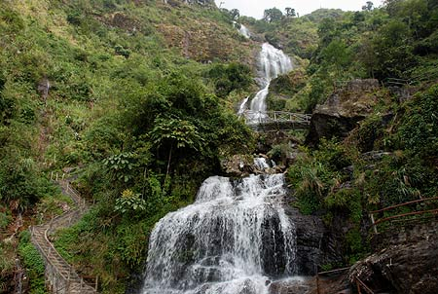
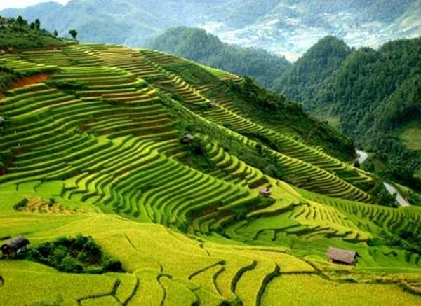
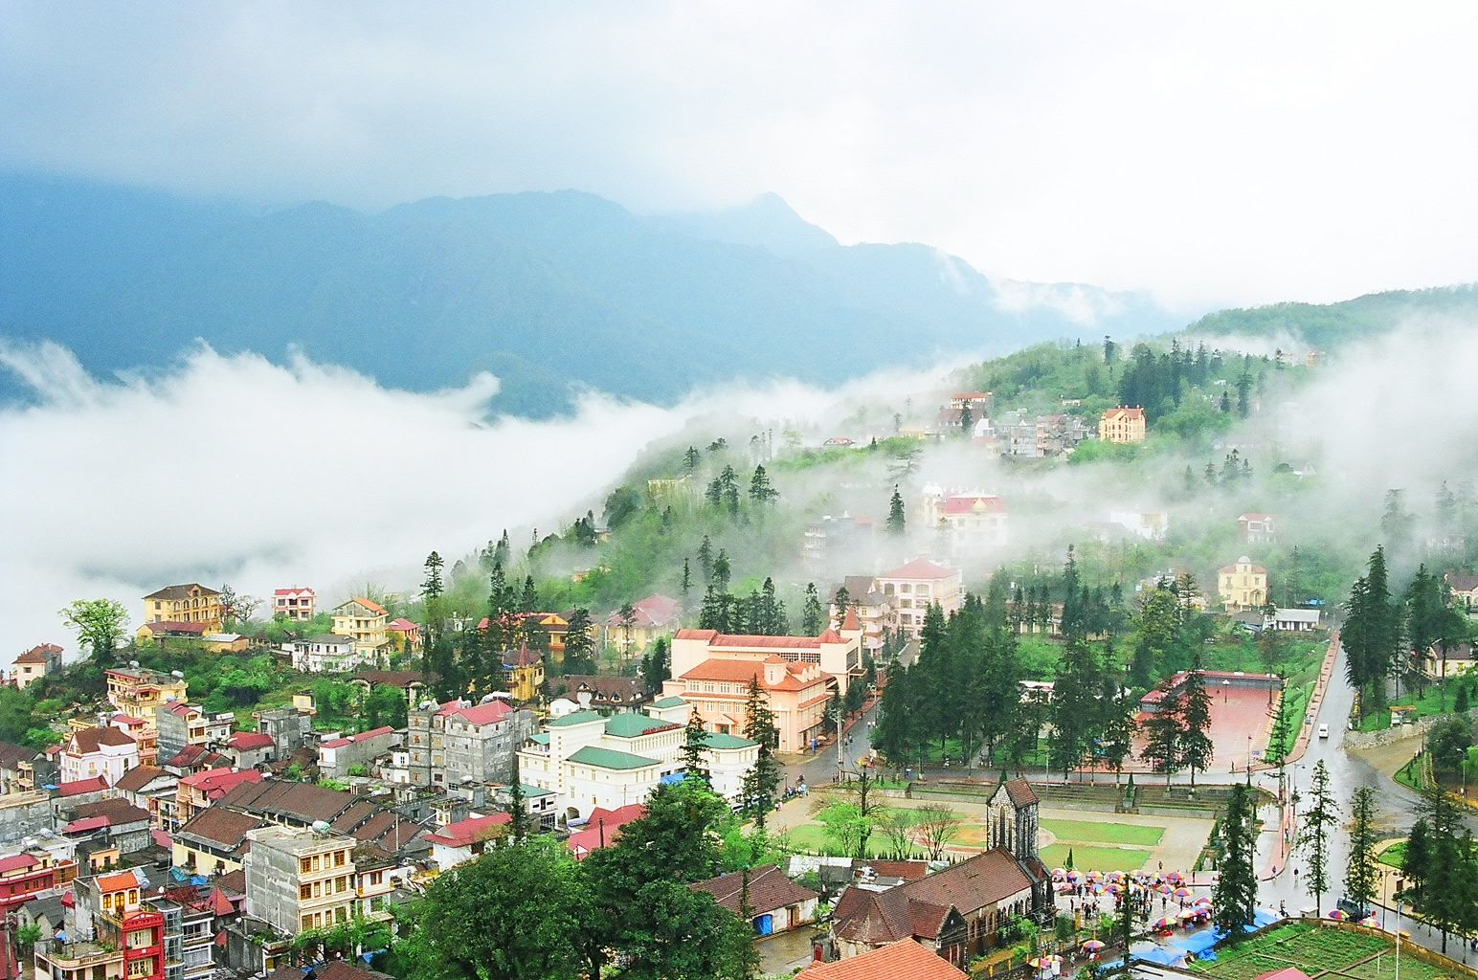

เช้า รับประทานอาหารเช้า ณ ห้องอาหารของโรงแรม
หลังจากนั้น นำคณะเดินทางสู่ เมืองฮาลอง ผ่านเส้นทางที่สูงชัน เพลิดเพลินกับธรรมชาติ ของฝืนป่า ทิวเขา
ชมความเป็นอยู่ของชาวเวียดนามสองข้างทาง บันทึกภาพความประทับใจยามได้มาเยือน แวะจุดพักชมธรรมชาติ ที่น้อยคนนักจะได้สัมผัส เป็นเส้นทางธรรมชาติอย่างแท้จริง
เที่ยง รับประทานอาหารกลางวัน ณ ภัตตาคาร
บ่าย เดินทางต่อ หลังจากชมธรรมชาติแบบทิวเขา มาเข้าบรรยากาศแบบชายทะเลแหล่งพักผ่อนอีกรูปแบบของเวียดนาม เดินทางสู่ ฮาลอง ซึ่งมีความงดงามและสมบูรณ์มาก จนทำให้ได้รับการขึ้นทะเบียน เป็นมรดกโลกทางธรรมชาติจากองค์กรยูเนสโก้เมื่อปี พ.ศ.2537 เมืองที่เป็นแหล่งท่องเที่ยวติดอันดับโลก
นำท่านเข้าสู่ที่พัก Blue Sky Hotel www.halongblueskyhotel.com.vn
ค่ำ รับประทานอาหารค่ำ ณ ภัตตาคาร
นำท่านอิสระช้อปปิ้งสินค้าพื้นเมืองและของที่ระลึกที่ตลาดกลางคืน ให้ท่านได้เพลิดเพลินกับการต่อรองสินค้าไม่ว่าจะเป็นกระเป๋าหรือสินค้าพื้นเมืองต่างๆ มากมาย
วันที่สี่ ล่องเรืออ่าวฮาลอง – ถ้ำนางฟ้า – หมู่บ้านลอยน้ำ – ฮานอย – วัดหง็อกเซิน – ทะเลสาบคืนดาบ – ชมการ แสดงระบำตุ๊กตาน้ำ
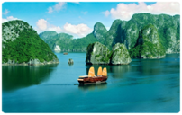
เช้า รับประทานอาหารเช้า ณ ห้องอาหารของโรงแรม
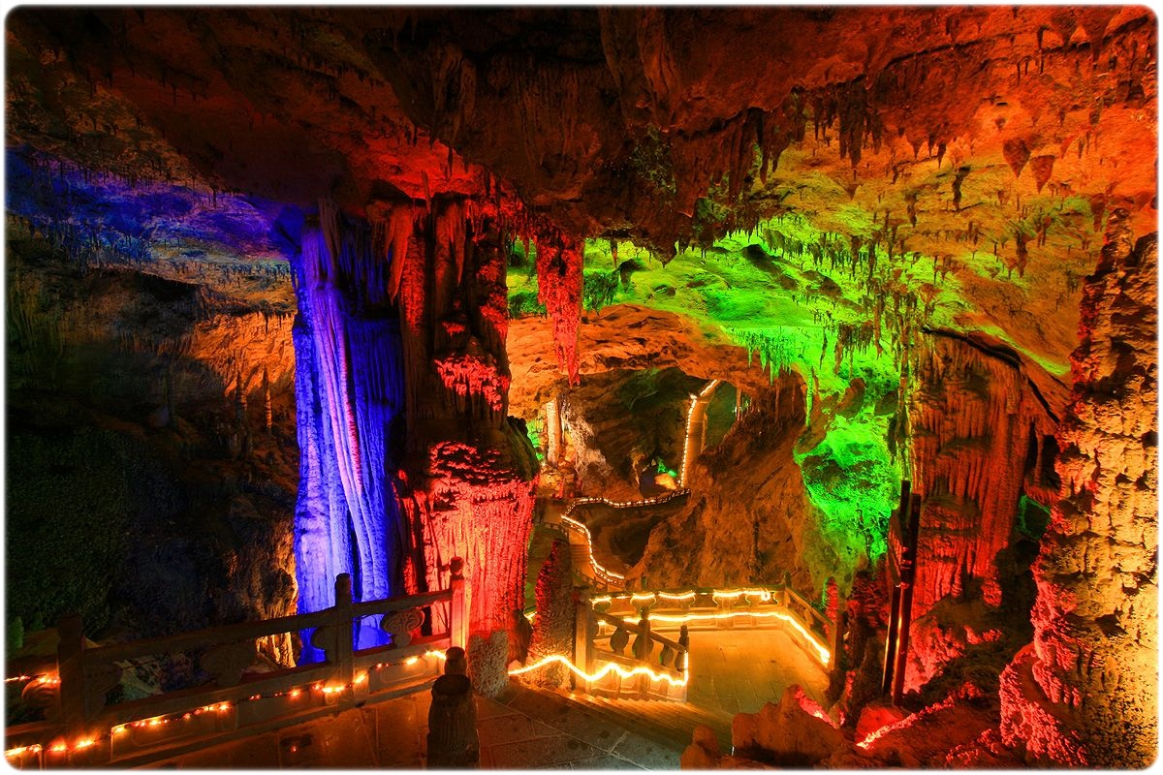
หลังอาหารเช้า เดินทางสู่ท่าเรือเพื่อ ล่องเรือชมความงดงามของ อ่าวฮาลอง หมายถึงอ่าวที่มังกรโบราณเคยมาร่อนลงในอ่าวนี้เมืองครั้งดึกดำบรรพ์ เชิญท่านสัมผัสจากความงดงามและสมบูรณ์ของอ่าวฮาลอง จนทำให้ได้รับการขึ้นทะเบียน เป็นมรดกโลกทางธรรมชาติ จากองค์การยูเนสโก้เมื่อปี พ.ศ. 2537 สัมผัสความมหัศจรรย์ของธรรมชาติที่ได้แต่งแต้มด้วยเกาะหินปูนรูปร่างแปลกตานับพันเกาะ สลับซับซ้อนเรียงตัวกันอย่างสวยงาม ผ่านเกาะต่างๆ ที่มีรูปร่างแปลกตา ลักษณะทั่วไปของอ่าวฮาลองนั้นประกอบไปด้วยเกาะเล็ก เกาะน้อยจำนวนกว่า 1,000 เกาะ และมีเนื้อที่กว่า 4,000 ตารางกิโลเมตร ซึ่งเป็นส่วนหนึ่งของอ่าวตังเกี๋ยของทะเลจีนใต้ และนำท่านชม บ้านลอยน้ำ จากนั้นนำท่านเข้าชม ถ้ำนางฟ้า ชมหินงอกหินย้อยต่างๆ ภายในถ้ำ ที่ประดับตกแต่งด้วยแสง สีสวยงาม หินแต่ละก้อนจะมีลักษณะคล้ายกับสัตว์ตามแต่ท่านจินตนาการ ชม กระชังปลา ของชาวประมงโดยจะสร้างแพและกะชังไว้สำหรับเลี้ยง กุ้ง หอย ปู ปลา เพื่อให้นักท่องเที่ยวสามารถเลือกซื้ออาหารทะเลสดๆได้จากที่นี่
เที่ยง บริการอาหารกลางวัน บนเรือ (อาหารซีฟู๊ด) ท่ามกลางวิวทิวทัศน์ของอ่าวฮาลอง
บ่าย นำท่านเดินทางสู่ตัวเมืองฮานอย มีความหมายว่า “เมืองที่มีแม่น้ำไหลผ่าน” ซึ่งหมายถึงแม่น้ำแดงที่ไหลผ่านตัวเมืองฮานอย อันเป็นเมืองหลวงของประเทศเวียดนาม ตั้งอยู่ทางเหนือของประเทศ มีประวัติศาสตร์ยาวนานกว่า 2,000 ปี นำท่านข้าม สะพานแสงอาทิตย์ สีแดงสดใสสู่กลางทะเลสาบคืนดาบ ชม วัดหง๊อกเซิน
จากนั้นนำท่านเดินทางสู่ ฮานอย เมืองหลวง ของเวียดนาม
ค่ำ บริการอาหารค่ำ ณ ภัตตาคาร
ชมการแสดง ระบำตุ๊กตาน้ำ ศิลปกรรมประจำชาติ เอกลักษณ์ของประเทศเวียดนามและมีแห่งเดียวในโลก ชมความสามารถในการเชิดหุ่นกระบอก (เชิดจากในน้ำผสมผสานกับเสียงบรรเลงของเครื่องดนตรีเวียดนามและพากย์สดๆของคณะละคร) นำเสนอเรื่องราวในชีวิตประจำวัน ประเพณี วัฒนธรรมของชาวเวียดนาม และบอกกล่าวถึงเมืองหลวงฮานอย แสดงศิลปวัฒนธรรมของเวียดนามพื้นบ้าน หุ่นกระบอกน้ำ ที่มีชื่อเสียงโด่งดังไปทั่วโลก...
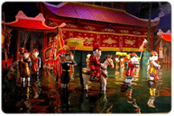
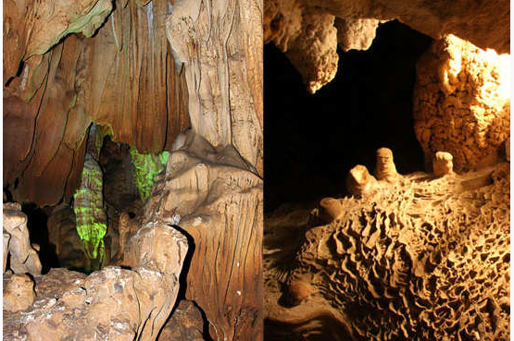
นำท่านเข้าสู่ที่พัก โรงแรม Delight Hotel Ha Noi หรือระดับใกล้เคียงกัน

วันที่ห้า ฮานอย - ช้อปปิ้ง - กรุงเทพฯ
เช้า รับประทานอาหารเช้า ณ ห้องอาหารของโรงแรม
จากนั้น นำท่านชม ชมสุสานลุงโฮ สร้างขึ้นเมื่อปีค.ศ.1973 ชมร่างของรัฐบุรุษอาวุโส อดีตประธานาธิบดีโฮจิมินห์ ซึ่งได้รับการอาบน้ำยาเป็นอย่างดี อยู่ในโลงแก้วภายในห้องที่ควบคุมอุณหภูมิคงที่
(หมายเหตุ สุสานโฮจิมินห์จะปิดทุกวันจันทร์, วันศุกร์ และตลอดทั้งเดือนกันยายนถึงเดือนพฤศจิกายนของทุกปี แต่สามารถชมบริเวณภายนอกได้) ชมบ้านพักที่อยู่อาศัยของท่านอดีตประธานธิบดีโฮจิมินห์ซึ่งครั้งหนึ่งใช้เป็นศูนย์บัญชาการในสงครามเวียดนาม จากนั้นชม วัดเจดีย์เสาเดียว One Pillar Pagoda ที่มีอายุกว่า 400 ปี เป็นเจดีย์ไม้ที่มีความงดงามมาก ตั้งอยู่บนเสาต้นเดียวกลางสระบัวเป็นที่เคารพสักการะของชาวเวียดนามมาแต่โบราณ
เที่ยง รับประทานอาหารกลางวัน ณ ภัตตาคาร
บ่าย นำท่านชม วัดแห่งวรรณกรรม วัดโบราณ ที่มีประวัติความเป็นมายาวนานนับร้อยปี เป็นมหาวิทยาลัยแห่งแรกและเป็นสถานที่ใช้สอบจองหงวนในสมัยโบราณ ภายในวัดประกอบด้วยป้ายหินประกาศรายชื่อผู้สอบผ่านเป็น จองหงวน และมี ศาลเทพเจ้าขงจื้อ และสานุศิษย์ ปัจจุบันเป็นวัดที่นักเรียนนักศึกษาเวียดนามมาขอพรในการสอบ ถึงเมืองฮานอย อิสระช้อปปิ้งถนน 36 สาย มีสินค้าราคาถูกให้ท่านได้เลือกสรรมากมาย กระเป๋า เสื้อผ้า รองเท้า ของที่ระลึกต่างๆ ฯลฯ
ค่ำ บริการอาหารค่ำ ณ ภัตตาคาร
.....ได้เวลาอันสมควรนำท่านเดินทางสู่สนามบินนอยไบ กรุงฮานอย ...

20.50 น. เหิรฟ้ากลับสู่กรุงเทพฯ โดยสายการบินนกแอร์ เที่ยวบินที่ DD 3207
23.00 น. คณะเดินทางถึง ท่าอากาศยาน ดอนเมือง โดยสวัสดิ์ภาพ พร้อมความประทับใจ

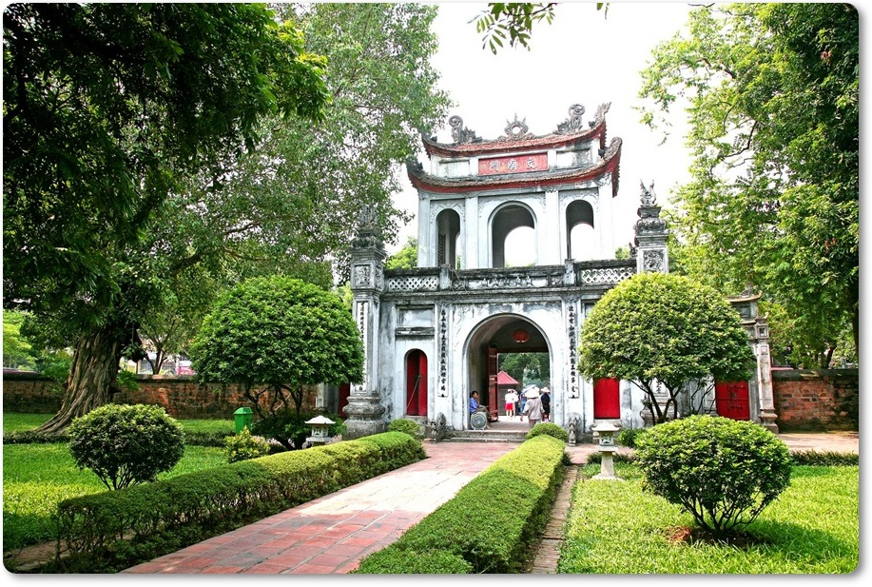
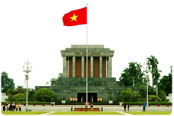
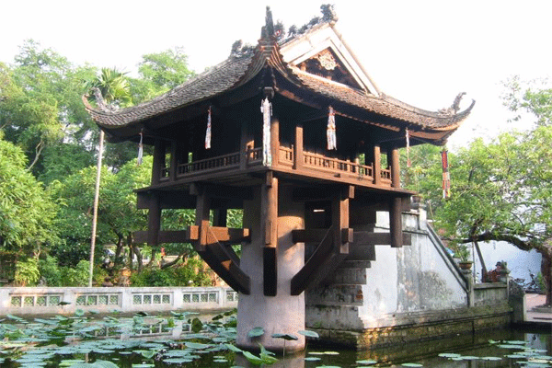

รายการท่องเที่ยวนี้อาจเปลี่ยนแปลง หรือสลับสับเปลี่ยนกันได้ตามความเหมาะสม
โดยอยู่ในดุลยพินิจของหัวหน้าทัวร์และผู้ประสานงานท้องถิ่นในครั้งนั้น ๆ
โดยจะยึดถือประโยชน์ของท่านเป็นสำคัญ และขึ้นอยู่กับสภาพการณ์ปัจจุบัน

หนังสือเดินทางไทยต้องมีอายุเหลือก่อนเดินทางอย่างน้อย 6 เดือนไม่ต้องทำวีซ่า

อัตราค่าบริการ
ผู้ใหญ่ ท่านละ 16,955 บาท / ท่าน
พักเดี่ยวเพิ่มท่านละ 3,000 .- บาท

Tax-Insurance-Fuel Charge
ที่เรียกเก็บโดยสายการบิน ทางบริษัทฯ คิดอัตรา ณ วันที่ 25 มกราคม 2560
หากทางสายการบินมีการเรียกเก็บเพิ่มจากวันดังกล่าว
ทางบริษัทขอสงวนสิทธิ์ในการเรียกเก็บจากท่านตามความเป็นจริง

อัตราค่าบริการนี้รวม
ค่าตั๋วโดยสารชั้นประหยัด โดยสารการบินนกแอร์ ไป-กลับ กรุงเทพฯ - ฮานอย – กรุงเทพฯ
ค่าภาษีสนามบินที่กรุงเทพฯและฮานอย
ค่าอาหารทุกมื้อตามที่ระบุในรายการ
ค่าโรงแรมที่พักระดับมาตรฐาน 4 คืน
ค่ารถปรับอากาศนำเที่ยวตลอดรายการ
ค่าเข้าชมสถานที่ท่องเที่ยว ตามที่ระบุในรายการ
มัคคุเทศก์ภาษาไทย และเจ้าหน้าที่ดูแลตลอดการเดินทาง
ค่าทิปไกด์เวียดนาม และ คนขับรถเวียดนาม (ไกด์ไทยตามความพึงพอใจในการบริการ)
ค่าประกันอุบัติเหตุ (วงเงิน 1,000,000 บาท) (ตามเงือนไขบริษัทฯ)

อัตราค่าบริการนี้ไม่รวม
ค่าใช้จ่ายส่วนตัวทุกชนิด, มินิบาร์, ซักรีด, โทรศัพท์ ฯลฯ
ค่าธรรมเนียมวีซ่าสำหรับผู้เดินทางชาวต่างชาติและผู้ถือเอกสารต่างด้าว
ค่าอาหารและเครื่องดื่มนอกเหนือรายการ
ภาษีมูลค่าเพิ่ม 7 % และหัก ณ ที่จ่าย 3 % (ในกรณีขอใบกำกับภาษี กรุณาแจ้งล่วงหน้า)
เงื่อนไขในการจอง
- การจองครั้งแรกจ่ายเงินทั้งหมดหรือมัดจำท่านละ 10,000 บาทส่วนที่เหลือชำระก่อนเดินทาง 20 วัน
- กรณียกเลิกก่อนการเดินทาง 30 วัน หักค่าใช้จ่ายสำหรับกรุ๊ปที่ต้องการันตีมัดจำกับสายการบินหรือกรุ๊ปที่มีการ การันตีค่ามัดจำที่พักไม่ว่าโดยตรงหรือโดยการผ่านตัวแทนในประเทศหรือต่างประเทศซึ่งไม่อาจขอคืนเงินได้
- กรณียกเลิกการเดินทางก่อนวันเดินทาง 15 - 30 วัน คิดค่าใช้จ่ายท่านละ 10,000 บาท
- กรณียกเลิกการเดินทางก่อนวันเดินทาง 7 - 14 วัน คิดค่าใช้จ่าย 50 % ของยอดจำนวนเต็ม
- ในกรณียกเลิกการเดินทางก่อนวันเดินทาง 1-6 วัน บริษัทขอสงวนสิทธิ์ในการไม่คืนเงินให้แก่ท่าน
- ในระหว่างการเดินทาง ถ้าท่านไม่ได้ท่องเที่ยวพร้อมคณะหรือถอนตัวออกจาก คณะถือว่าท่านสละสิทธิ์ท่าน
ไม่สามารถ เรียกร้องเงินหรือค่าบริการส่วนที่ขาดจากบริษัทฯได้

หมายเหตุการณ์เดินทาง
- บริษัทฯ มีสิทธิ์ที่จะเปลี่ยนแปลงหรือสับเปลี่ยนรายการได้ตามความเหมาะสมบริษัทฯ
- ขอสงวนการเปลี่ยนแปลงราคาโดยไม่แจ้งให้ทราบล่วงหน้า
- การไม่รับประทานอาหารบางมื้อไม่เที่ยวตามรายการ ไม่สามารถขอหักค่าบริการคืนได้ เพราะการชำระค่า
ทัวร์เป็นไปในลักษณะเหมาจ่าย
สิ่งที่ควรนำติดตัวไปด้วย
: แว่นตากันแดด, หมวก, รองเท้าใส่สบาย, ยาประจำตัว

การชำระเงิน :
มัดจำล่วงหน้า ท่านละ 10,000 บาท
ส่วนที่เหลือ ชำระให้หมดก่อน 21 วัน ของวันออกเดินทาง
โอนมาที่ ธนาคารใด ธนาคารหนึ่ง ในบัญชีกระแสรายวัน ในนาม สมปอง เจนชัยจิตรวนิช
ธนาคาร กรุงศรีอยุธยา สาขา สี่แยกวังหิน เลขที่บัญชี 2140013280
ธนาคาร กสิกรไทย สาขา รัชดา-ห้วยขวาง เลขที่บัญชี 089-1069251
หรือ โอนมาที่ ธนาคารใด ธนาคารหนึ่ง ในบัญชีออมทรัพย์ ในนาม สมปอง เจนชัยจิตรวนิช
ธนาคาร กรุงศรีอยุธยา สาขาตลาดถนอมมิตร วัชรพล เลขที่บัญชี 479-1-08508-1
ธนาคาร ไทยพาณิชย์ สาขาย่อย เซ็นทรัลปิ่นเกล้า บัญชี ออมทรัพย์ เลขที่ 264-226490-7
ธนาคาร กรุงเทพ สาขาย่อย เซ็นทรัล ปิ่นเกล้า บัญชีออมทรัพย์ เลขที่ 095-0-20209-3
ธนาคาร กสิกรไทย สาขาซอย วัชรพล บัญชีออมทรัพย์ เลขที่ 796-2-09343-9

− สมปอง ทัวร์ /
− ใบอนุญาตประกอบธุรกิจการท่องเที่ยว เลขที่ 11 / 05588
− Website : www.programtour.com
− Email : jenchai624@hotmail.com
− Chat : msn : jenchai624@hotmail.com
− Chat : Skype : jenchai624
− Chat : Line : ID : 0899246304
− Office 1 : ประเทศไทย : 02-8867018-9 (ตลิ่งชัน)
− Office 2 : ประเทศไทย : 02-9481866 (รามอินทรา )
− Mobile : มือถือ ไทย : 089-9246304, 087-5149753,
− Mobile : มือถือ เวียดนาม : 091-6003612

หลังจากการจองทัวร์และชำระเงินมัดจำแล้ว ทางบริษัทฯ ถือว่า
ท่านและคณะได้ยอมรับในข้อตกลงและเงื่อนไข ที่บริษัทฯ ได้ระบุไว้ข้างต้นทุกประการ

